МІНІСТЕРСТВО ОСВІТИ І НАУКИ, МОЛОДІ ТА СПОРТУ УКРАЇНИ
НАЦІОНАЛЬНИЙ ТЕХНІЧНИЙ УНІВЕРСИТЕТ УКРАЇНИ «КИЇВСЬКИЙ ПОЛІТЕХНІЧНИЙ ІНСТИТУТ»
Кафедра спеціалізованих ком’ютерних систем

Комп’ютерне запезчення телекомунікацій

Методичні вказівки до виконання лабораторних робіт

Київ-2011
МІНІСТЕРСТВО ОСВІТИ І НАУКИ, МОЛОДІ ТА СПОРТУ УКРАЇНИ
НАЦІОНАЛЬНИЙ ТЕХНІЧНИЙ УНІВЕРСИТЕТ УКРАЇНИ «КИЇВСЬКИЙ ПОЛІТЕХНІЧНИЙ ІНСТИТУТ»
Кафедра спеціалізованих ком’ютерних систем

Комп’ютерне запезчення телекомунікацій

Методичні вказівки
до виконання лабораторних робіт

Затверджено Методичною радою НТУУ «КПІ»

Київ
НТУУ «КПІ»
2011
Комп’ютерне запезчення телекомунікацій: Метод. Вказівки до викон. Лаборатор. Робіт / Уклад.: - К.: НТУУ «КПІ», 2011. - 59 c.

Гриф надано Методичною радою НТУУ «КПІ»
(Протокол №_ від __.__.2011р.

Навчальне видання

Комп’ютерне запезчення телекомунікацій
Методичні вказівки
до виконання лабораторних робіт

Укладачі: Наливайчук Микола Васильович, асистент.

Відповідальний
редактор

Рецензент

Загальні вказівки до виконання лабораторних робіт
Виконання лабораторних робіт з дисципліни «Комп’ютерне запезчення телекомунікацій» виконуються студентами спеціальностеі 6.050102 “Комп`ютерні інженерія” і дозволяє закріпити теоретичні знання, оволодіти методикою моделювання та побудови телекомунікаційних систем з використанням програмних пакетів візуального моделювання.
Кожній лабораторній роботі має передувати самостійна підготовка студентів, під час якої вони вивчають теоретичні відомості, що стосуються виконуваної роботи, та відповідну літературу. Під час підготовки до роботи студент зобов’язаний скласти протокол лабораторної роботи, в якому мають знайти відображення всі пункти завдання.
Студент, який не має протоколу, до виконання лабораторної роботи не допускається. Перед початком лабораторної роботи студент повинен сформулювати мету і порядок виконання роботи і віповісти на контрольні запитання викладача.
Під час виконання роботи студент зобов'язаний неухильно дотримуватись правил техніки безпеки.
Перед початком наступного заняття в лабораторії студент зобов'язаний подати викладачеві повністю оформлений звіт з попередньої роботи. Звіт повинен містити всі необхідні схеми, формули, таблиці, розрахунки, відлагоджені тексти программ, одержані у процесі виконання лабораторної роботи, а також підсумкові висновки.
Студент, який не подав звіту, до виконання наступної лабораторної роботи не допускається.

ІНТЕГРОВАНЕ СЕРЕДОВИЩЕ МОДЕЛЮВАННЯ ТЕЛЕКОМУНІКАЦІЙНИХ СИСТЕМ NETCRACKER
NetCracker® - программний пакет, розроблений компаниею NetCracker Technology, який дозволяє розробляти проекти телекомунікаційних мереж різної складності/топології і проводити их аналіз, використовуючи технологію імитаційного моделювання.
Під час лабораторних занятть, використовується студентами програма NetCracker Professional версии 4.1.
Пакет програм дозволяє - створювати проекти мережевого рішення, тестування цього рішення і документування кінечного варианту. База данних обладнання допускає, з деякими умовностями, добавлення нового обладнання с характеристиками, які задаються кінцевим користувачем. Ця можливість, в деякій мірі компенсує відсутність сучасного обладнання, яке користувач може створити самостійно.
При використовуванні пакета точність анализу така, що дозволяє оцінювати якісну можливість перегрузки обладнання і каналів передачі даних - находити «вузькі місця» телекомунікаційного проекту. Також необхідно враховуватиь, що для нормальної роботи пакета необхідно по крайній мірі, комп’ютер з поцесором Celeron-800МГц.
Кроме того, пакет делает возможным познакомиться с практикой создания самых разнообразных сетевых решений почти «вживую» без дорого-стоящей тестовой лаборатории. Эта возможность, на наш взгляд, чрезвычайно полезна на лабораторных занятиях по сетевым технологиям, администрированию и проектированию сетей.
Теория телетрафика и NetCracker
Как отмечалось выше, пакет NetCracker использует технологию имитационного моделирования сети и позволяет получить результаты в случаях, когда аналитические расчеты громоздки, крайне сложны, а нередко и не-возможны. Тем не менее, в образовательном плане нам кажется полезным сверка студентами получаемых в NetCracker результатов с известными ре-зультатами теории массового обслуживания (ТМО) и прикладного раздела этой теории - теории телетрафика (ТТ) [4]. Такие проверки можно провес-ти в рамках лабораторных занятий соответствующих курсов для сетей сэлементарными топологиями. Тем более, что способ задания трафика в NetCracker (Рис. 1) совместим с определениями входного потока заявок в ТМО: задается размер блока данных (транзакции) (англ. Transaction size) и время между приходами данных (транзакциями) (англ. Time Between Transactions). Поскольку потоки данных имеют стохастическую природу, для размера данных и времени прихода задаются законы распределения и соответствующие статистические характеристики. Свойства «обслужи-вающего прибора» в NetCracker, к сожалению, определяются не достаточ-но подробно: в виде фиксированной задержки обслуживания и абсолютно-го предела скорости поступления заявок. Размер буфера «прибора» задать нельзя.

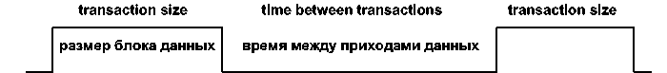
Рис. 1. Поток данных между сетевыми устройствами в NetCracker
При выполнении расчетов реальных сетей с использованием пакета не-обходимо учитывать, что некоторые сетевые технологии (в т. ч. и распро-страненная TCP/IP) придают трафику свойства самоподобия. В моделях пакета эти эффекты не наблюдаются. В таких условиях результаты ТТ, строго говоря, неприменимы, а на практике будут давать излишне оптими-стичные значения загрузки.

Лабораторная работа № 1. Освоение графического интерфейса
Целью данной лабораторной работы является освоение графического интерфейса NetCracker, знакомство с главными возможностями данной программы и общими принципами моделирования сети в ней.
2.1. Порядок выполнения работы
Запустите из стартового меню программу NetCracker. Нажмите на кноп-ку OK в ответ на возможное сообщение о том, что база данных находится в режиме чтения «2read-only mode». Этот режим обычно связан с запретом на запись, установленным системным администратором для файлов пакета и не позволит создавать свои устройства и сохранять их в библиотеках па-кета. В остальном поведение программы будет обычным. Далее читайте и выполняйте задания. Главное окно приложения показано на (Рис. 2). Оно состоит из браузера оборудования слева, рабочего окна справа и главного меню вверху.
Познакомьтесь с содержимым главного меню программы, выбирая ос-новные пункты: File, Edit, View, Database и др.
Откройте (см. Рис. 3) файл-пример проекта сети NetCracker Professional из подкаталога Samples каталога установки программы: File -> Open.
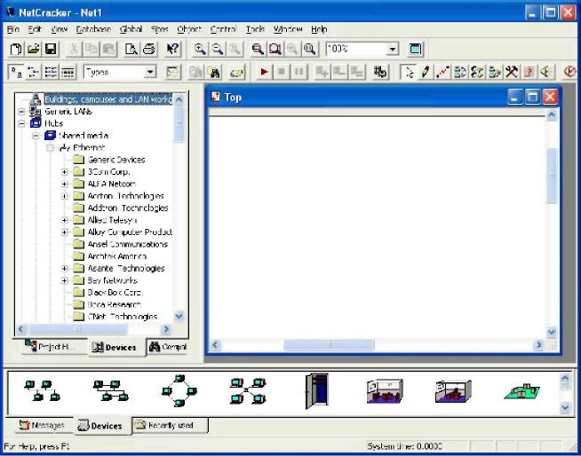
Рис. 2. Главное окно NetCracker

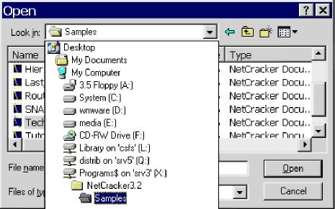
Рис. 3. Открытие файла-примера
Выберите файл Techno.net, нажав кнопку Open или двойным щелчком ле-вой кнопки мыши. Проект сети загрузится в рабочее окно (Рис. 4).
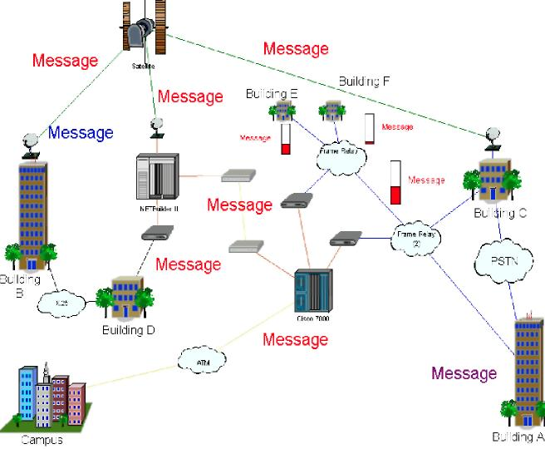
Рис. 4. Масштаб просмотра можно регулировать кнопками Zoom ВА.
С помощью линейки прокрутки ознакомьтесь с содержанием браузера оборудования (закладка Devices). Группы устройств, помеченные в уз-лах знаком «+», раскрываются на составляющие.
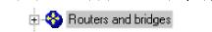
Сортировку оборудования, содержащегося в БД NetCracker, можно производить разными способами:
Database -> Hierarchy -> Types (сортировка по типам оборудования)
Database -> Hierarchy -> Vendors (сортировка по фирмам-изготовителям)
Например, Вам необходим в сетевом проекте сервер компании Cray Research C916. Для этого в разделе Supercomputers выберем г–ппу с обору-дованием компании Cray Research, а в нижнем окне Devices сервер C916. Двойной щелчок левой кнопкой мыши вызовет страницу свойств сервера и вы увидите полный набор его технических характеристик, в т. ч. и Price/Support. Пройдите по закладкам и ознакомьтесь с содержащейся ин-формацией о выбранном устройстве.
Используя Database toolbar, можно осуществлять просмотр состава группы, поиск и создание нового оборудования:

Рис. 5.
Поиск оборудования производится также из раздела меню Database, на-пример, так: Database -> Find -> Condition=Description -> includes -> Frame Relay. Результаты поиска будут отображаться на закладке браузера оборудования «Compatible Devices». Перейти к обычному режиму браузера можно выбрав закладку «Devices». Часто не требуется использовать в проекте оборудование конкретных производителей, тогда можно воспользоваться «обобщенными» устройствами из раздела Database-» Hierarchy-> Vendors->Generic Devices .
В открытом файле-проекте сети Вы можете посмотреть и изменить ха-рактеристики оборудования, включенного в проект. Например, у Вас от-крыт в данный момент файл Techno.net. Дважды щелкните мышкой по маршрутизатору Cisco 7000, в результате появится окно конфигурации Cisco 7000 (Рис. 6).
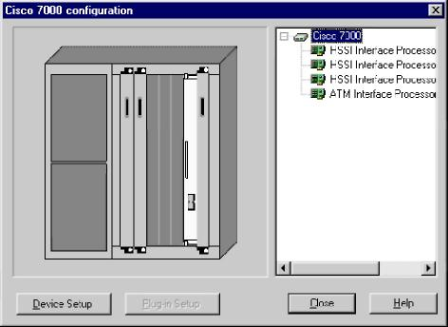
Рис. 6.
При нажатии кнопки Device Setup появляется окно с описанием свойств Cisco 7000.
Если требуется информация об устройствах, которыми укомплектован мар-шрутизатор Cisco 7000 из проекта Techno.net, нужно выбрать название устройства и нажать кнопку PluginSetup. Такого же эффекта можно достичь, выбрав название устройства и нажав правую кнопку мыши, затем в контекст-ном меню выбрать Properties (здесь можно также и прослушать название уст-ройства по-английски Say description). Например, посмотрим свойства ATM Interface Processor TAXI multi-mode (Рис. 7).
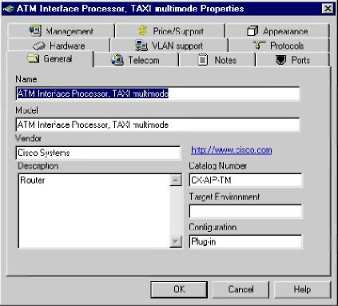
Рис. 7.
Пройдите по закладкам и ознакомьтесь с содержащейся информацией о выбранном устройстве.
Все устройства, имеющиеся в базе данных NetCracker, из браузера обо-рудования (страница Devices) можно перетаскивать в рабочее поле своего проекта, удерживая левую кнопку мыши.
В главном меню View -> Media Colors и установите свои цвета для каждого типа канала связи (соответственно: коаксиальный кабель, витая пара, оптоволокно, многожильный кабель и радиоканал):
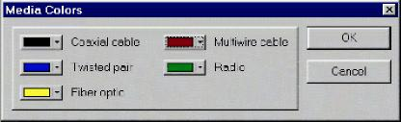
Рис. 8.
2.2. Соединение устройств
Устройства соединяются с помощью мастера соединений «Link Assistant». Среда NetCracker проверяет тип интерфейсов устройств и со-единяет только совместимые. Например, в персональных компьютерах (LanWorkstations -> PCs -> GenericDevices -> PC) в исходном состоянии есть только последовательные COM-порты, поэтому для соединения их с сетевым оборудованием потребуется установить сетевую карту.
Создайте новый проект File->New. Найдите компьютер в БД оборудо-
вания (LanWorkstations -> PCs -> GenericDevices -> PC) и перенесите
методом Drag-and-Drop иконку PC в основное окно проекта TOP. Затем
найдите сетевую карту в БД оборудования (LANadapter -> Ethernet ->
GenericDevices -> FastEthernet). Перенесите иконку "FastEthernetAdapter"
методом Drag-and-Drop на компьютер PC. Для сетей Ethernet можно вы-
брать и готовый «сетевой компьютер» EthernetWorkstation
(LANworkstation -> Workstations -> GenericDevices ->
EthernetWorkstation).
Добавьте в основное окно еще один такой компьютер и коммутатор FastEthernet (Switches -> Workgroup -> Ethernet ->
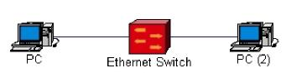

GenericDevices -> EthernetSwich) и приступайте к соединению двух компьют Рис. 9еров через коммутатор:
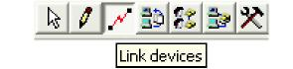
Рис. 10.

Убедиться, что модули (компьютеры, коммутаторы, концентраторы), которые вы планируете соединить, имеют совместимые сетевые порты, например, Fast Ethernet. Это можно сделать выбрав «Properties» в кон-текстном меню устройства, а затем закладку «Ports».
Щелкнуть левой кнопкой мыши сначала по источнику, затем по прием-нику данного соединения.
Нажать в диалоге «Link Assistant» на кнопку «Link», а также задать тип, длину и прочие характеристики среды (длина линии не учитывается при симуляции передачи данных в сети).
Закрыть диалог, нажав на кнопку «Close».
. Создание новых устройств (Device Factory)
Несмотря на обилие устройств в базе данных среды NetCracker, иногда требуемое оборудование отсутствует. При наличии доступа по записи к файлам баз данных программы NetCracker (обычный путь C:\Program Files\NetCracker\DDB\) можно создать новое оборудование. Мастер Device Factory запускается из меню Database. Новое оборудование создается на основе существующих шаблонов. На Рис. 11 показан выбор шаблона для Gigabit Ethernet коммутатора:
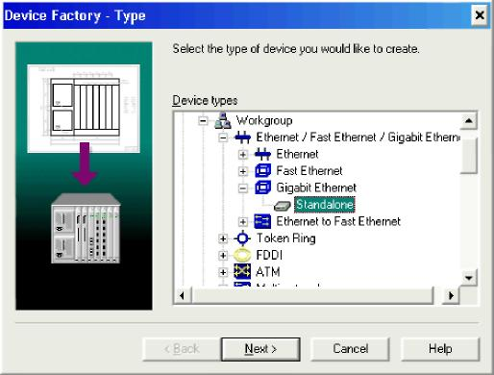
Рис. 11.
Затем последовательно выбираются дополнительные свойства, такие как (например, для коммутаторов): название нового устройства груп-пы/количество портов (на рисунках выбрано название Gigabit 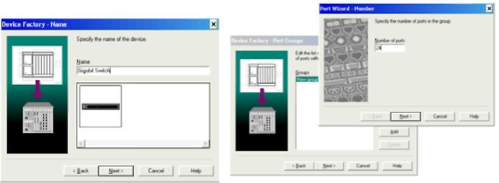

сигнальные стандарты (100Base-TX, 1000Base-T) для них:

Switch, до-бавлена одна группа из 24 портов)

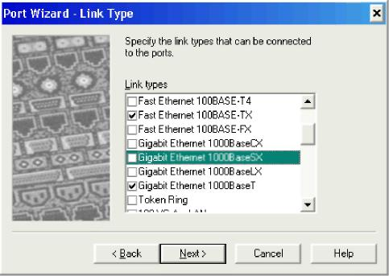
Рис. 12. и тип физической среды

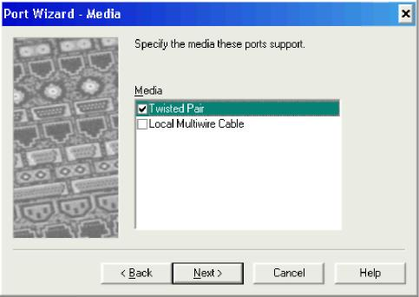
Рис. 13.
В результате получено новое пользовательское устройство «Gigabit Switch» с 24 портами, поддерживающими стандарты 100Base-TX, 1000Base-T. Новое устройство будет доступно при выборе в тулбаре базы данных «User» (см. Рис. 5). Параметры устройства, по-умолчанию опреде-ленные шаблоном (в данном случае Gigabit Ethernet Standalone), требуют проверки. Например, в шаблоне для гигабитного коммутатора задано ано-
мально большое значение задержки (Telecom -> Latency) - 0.1 с. С такой задержкой будут 100 %-ные потери данных, проходящих через это устрой-ство. Типовое значение задержки для данного вида оборудования около 0.1 мкс, т. е. на 6 порядков меньше.
2.4. Задание трафика
Прежде всего, при задании трафика нужно учитывать процессорные возможности компьютера. Так, при 15 потоках трафика и включенной анимации для устойчивой работы программы требуется процессор не ниже Celeron-800. Проверьте конфигурацию своего компьютера: My Computer -> Properties. Немного облегчить задачу для компьютера можно отменив визуализацию передаваемых данных: Global ^Data Flow ->Uncheck All ->Close. При этом сохраняется возможность наблюдать результаты моде-лирования, получаемые через индикаторы статистики.
Трафик в моделируемой сети задается с помощью мастера, вызываемого кнопкой панели инструментов «Set traffic». Порядок задания трафика таков:
1. Выбрать в панели инструментов инструмент «Set traffic»:
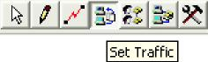
Рис. 14.
Щелкнуть левой кнопкой мыши сначала по модулю-источнику трафика, затем по модулю-приемнику трафика.
Наведите указатель мыши на один из стандартных профилей трафиков, например, «InterLAN traffic». Затем щелкните правой кнопкой мыши и в контекстном меню выберите данный профиль трафика (пункт Select). При выборе профиля можно изменять характеристики профиля (кнопка Edit), задавая статистику размеров дейтаграмм «Transaction size», стати-стику моментов прихода дейтаграмм, пауз «Time between transactions», а также протокол уровня приложения «Application Layer Protocol». На-жав на кнопку Add, можно создать свой профиль трафика с определен-ными Вами характеристиками. Трафик получит имя Traffic (номер), ко-торое можно изменить выбрав в контекстном меню трафика пункт Rename (попробуйте это сделать).
Посмотрите на определенные Вами потоки данных в сети Global -> Data Flow. Здесь же можно отредактировать (в том числе и удалить) свойства потоков и профилей трафиков. Учитывайте максимальные пропускные способности каналов передачи данных и не перегружайте
их чрезмерно. Замечено, что при перегрузке на порядок индикаторы статистики среды NetCracker дают неверные (произвольные) данные.
5. При выборе трафика клиент-сервер, например, профиля трафика поч-тового клиента «E-mail (POP)», установите серверное приложение (в данном примере - почтовый сервер). Для этого в браузере оборудова-ния (закладка Devices) найдите группу «Network and Enterprise software». Затем перенесите иконку «E-mail server» методом Drag-and-Drop на компьютер-сервер.
После такой установки программного обеспечения будет возможно на-значать клиент-серверные трафики. Назначать такие трафики н–жно от клиента к серверу: сначала выбирать компьютер-клиент, затем сервер. Добавить другие виды серверного трафика можно в свойствах программ-ного обеспечения сервера:
Контекстное меню компьютера-сервера Configuration -> Контекстное меню серверного программного обеспечения Properties -> Закладка Traffic
При назначении клиент-серверного трафика можно изменять характери-стики ответов сервера, задавая статистику размеров дейтаграмм «Transaction size», статистику моментов прихода дейтаграмм/пауз «Time between transactions», а также протокол уровня приложения «Application Layer Protocol».
2.5. Отчеты
В процессе разработки текущего варианта проекта сети можно получить в NetCracker отчеты о составе проекта. Например:
Tools -> Reports ->Bill of Material
Можно получить отчет о номенклатуре оборудования, входящего в про-ект сети, ценах каждой единицы оборудования, общей цены проекта:
Tools -» Reports -> Device Summary
или спецификацию всех единиц оборудования. Подобные спецификации можно сгенерировать и по отдельным классам оборудования (например, Workstations, Servers, Hubs, и т. д.). Полученные таким образом отчеты можно распечатать или сохранить в файл, воспользовавшись панелью ме-ню по работе с отчетами (Рис. 16).

Рис. 15.
При выборе опции сохранить появляется окно Export (Рис. 16), в котором можно определить формат сохраняемого отчета и место его хранения (файл на диске или отправка по почте)
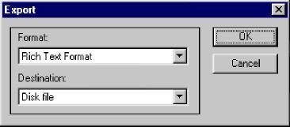
Рис. 16.

Закройте проект Techno.net, выбрав File -> Close. В появившемся логовом окне с вопросом want to save the file? Дайте ответ NO.

Лабораторная работа № 2. Моделирование передачи данных в сети
Целью данной лабораторной работы является знакомство с возможно-стями NetCracker в отношении анализа трафиков в сети посредством моделирования процессов передачи данных.
3.1. Порядок выполнения работы
Запустите из стартового меню программу NetCracker. Откройте файл -пример проекта Router.net. Далее, читайте и выполняйте задания.
Проверьте значение задержки т. н. переходного периода (Global -> Model Settings -> Simulation -> Warm-Up period). В рассматриваемых примерах и заданиях значение задержки должно быть нулевым.
Нажмите кнопку «старт»


на панели управления.
Вы увидите схему (Рис. 17):
Задайте статистические индикаторы Average Workload (средняя нагруз-ка), Average Utilization (средняя загрузка/использование). Для этого вы-делите канал MathLab <-->Cisco7000, щелкнув левой кнопкой мыши по линии канала, и в контекстном меню (щелчок правой кнопкой мыши) выберите Statistics. Пометьте соответствующие индикаторы. В свойст-вах индикаторов можно установить единицу измерения и размер шриф-та. Запомните значения этих двух индикаторов.
Остановите симулятор и измените среднее паузы между пакетами (Time Between Transactions) для трафика Global -> DataFlow-> Steve=>Chris -> Edit -> InterLAN traffic -> Edit со значения 0.008 сек на значение 0.08 сек. Запустите снова симулятор и посмотрите показания установ-ленных Вами индикаторов. Объясните изменение показаний.
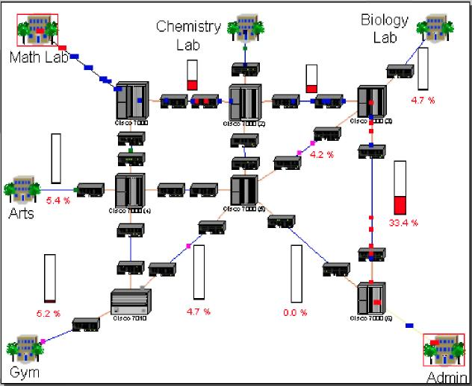
Рис. 17.
Параметрами анимации можно управлять с помощью меню Control -> Animation Setup.
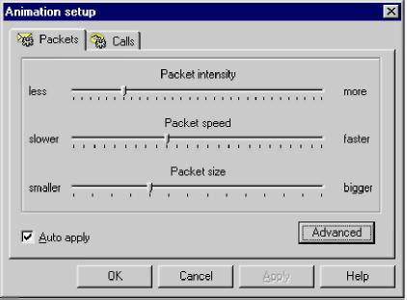
Рис. 18.
Измените параметры и нажмите на кнопу OK. Обратите внимание на изменения в работе сети проекта.
Рассмотрите работу сети более подробно. Для этого щелкните левой кнопкой мыши на открытом проекте, на здании, отмеченном как Math Lab. Перемещаться по иерархии сети можно и на закладке браузера оборудова-ния «Project Hierarchy».
Среда NetCracker позволяет планировать выделение IP-адресов. Плани-ровщик запускается: Tools -> IP Planner… Выделение адресов возможно только для отдельных физических сегментов, формируемых парой Hub и порт Switch. В проекте Router.net распределение может выглядеть, напри-мер, так.
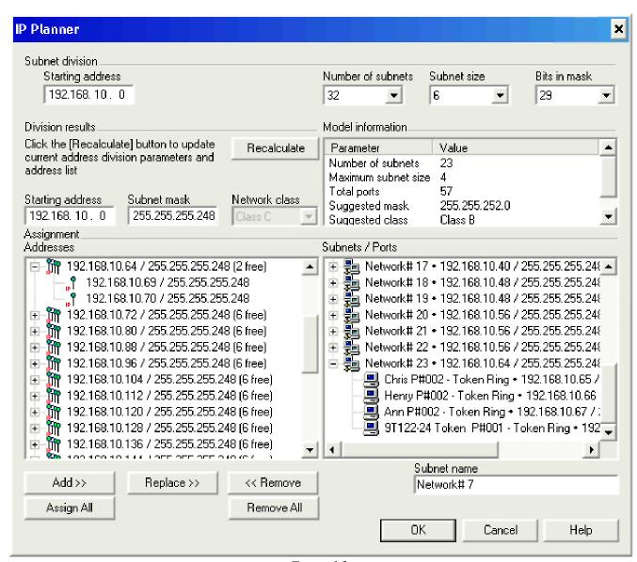
Рис. 19.

Лабораторная работа № 3. Самостоятельное создание модели
Целью данной лабораторной работы является получение практических навыков работы с NetCracker, самостоятельное создание модели сети, задание трафиков и получение результатов моделирования (определение загруженности каналов, «поиск узких мест» ит. п.). А также знакомство с распространенными (шаблонными) конфигурациями сетей.
4.1. Порядок выполнения заданий
Получить у преподавателя вариант задания. Ознакомиться с описанием задания и в NetCracker собрать сеть с заданной топологией и спецификациями.
Задать сетевой трафик согласно заданию.
Вывести статистику основных каналов передачи данных. Запустить модель и определить, есть ли перегрузки оборудования или связей. Показать результаты преподавателю или сделать снимок экрана , экспорт сети в JPG-файл, если преподаватель требует письменный отчет.
4.2. Общие рекомендации (важно!)
Старайтесь, где это возможно, применять устройства из разделов Generic Devices. Например, компьютеры (LANworkstations -> Workstations -> Generic devices -> Ethernet Workstation), хабы (Hubs -> Shared Media -> Ethernet -> Generic devices -> Fast Ethernet Hub), коммутаторы (Switches -> Workgroup -> Ethernet -> Generic devices -> Ethernet Switch), маршрутизаторы (Router and Bridges -> Backbone -> Generic devices -> Backbone router).
Условные обозначения: хабы (hubs) - см. Рис. 20 , коммутаторы (switches) - см. Рис. 21, маршрутизаторы (routers) - см. Рис. 22.
Если в задании требуется оборудование с интерфейсами Gigabit Ethernet (1Gbps), его придется либо создать с помощью Device -> Device Factory (см. раздел 2.3), либо выбрать из пользовательской библиотеки (тулбар Database User, см. Рис. 5), установленной специально для данных лабораторных занятий.
Если другое не указано в описании задания или на рисунке, используйте интерфейсы и оборудование Fast Ethernet, сигнальный стандарт 100Base-TX и среду «витая пара».
Подразумевается использование значений по-умолчанию для статистических характеристик трафиков, определенных во всех готовых профилях: LAN peer-to-peer, small InterLAN и других, если в задании не приводятся характеристики этих трафиков или не требуется их изменение, подбор.
4.3. Примерные варианты заданий
Вариант 1. Создайте проект сети с топологией и составом оборудования согласно Рис. 20. Задайте трафик с профилем LAN peer-to-peer между всеми рабочими станциями. И клиент-серверный трафик с профилем File server's client от каждой рабочей станции к серверу.

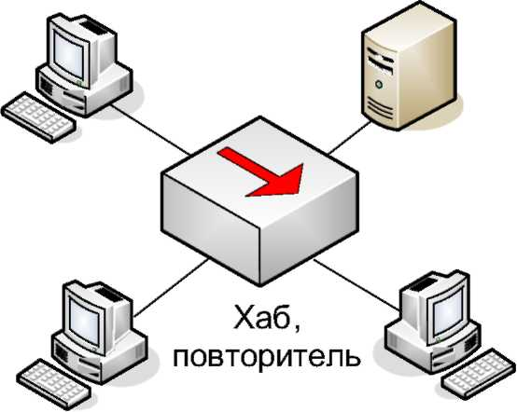

Рис. 20. Топология «шина в точке» (англ. bus-in-a-point)

Вариант 2. Создайте проект сети с топологией и составом оборудования согласно Рис. 20. Задайте трафик с профилем LAN peer-to-peer между всеми рабочими станциями. И клиент-серверный трафик с профилем SQL server's client от каждой рабочей станции к серверу.
Вариант 3. Создайте проект сети с топологией и составом оборудования согласно Рис. 20. Задайте трафик с профилем LAN peer-to-peer между всеми рабочими станциями. И клиент-серверный трафик с профилем FTP client от каждой рабочей станции к серверу.
Вариант 4. Создайте проект сети с топологией и составом оборудования согласно Рис. 20. Задайте трафик с профилем LAN peer-to-peer между всеми рабочими станциями. И клиент-серверный трафик с профилем HTTP client от каждой рабочей станции к серверу.
Вариант 5. Создайте проект сети с топологией и составом оборудования согласно Рис. 20. Задайте трафик с профилем LAN peer-to-peer между все-
ми компьютерами сети. Увеличивая трафик за счет изменения (см. раздел 2.4) параметра задержки между пакетами «Time between transactions» профиля «LAN peer-to-peer», добейтесь максимально возможной загрузки каналов связи. Запишите полученное значение параметра задержки и процент загрузки каналов.
Вариант 6. Создайте проект сети с топологией и составом оборудования согласно Рис. 21. Задайте трафик с профилем LAN peer-to-peer между всеми рабочими станциями. И клиент-серверный трафик с профилем File server's client от каждой рабочей станции к серверу.
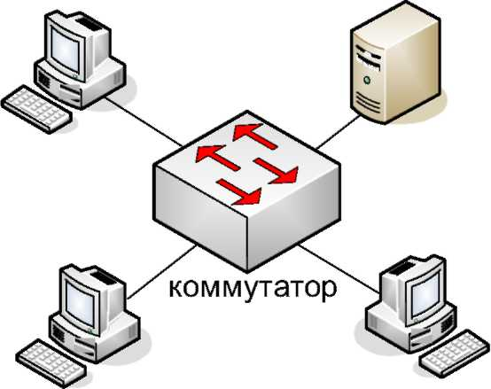
Рис. 21. Топология «звезда» (англ. star)

Вариант 7. Создайте проект сети с топологией и составом оборудования согласно Рис. 21. Задайте трафик с профилем LAN peer-to-peer между всеми рабочими станциями. И клиент-серверный трафик с профилем SQL server's client от каждой рабочей станции к серверу.
Вариант 8. Создайте проект сети с топологией и составом оборудования согласно Рис. 21. Задайте трафик с профилем LAN peer-to-peer между всеми рабочими станциями. И клиент-серверный трафик с профилем FTP client от каждой рабочей станции к серверу.
Вариант 9. Создайте проект сети с топологией и составом оборудования согласно Рис. 21. Задайте трафик с профилем LAN peer-to-peer между всеми рабочими станциями. И клиент-серверный трафик с профилем HTTP client от каждой рабочей станции к серверу.
Вариант 10. Создайте проект сети с топологией и составом оборудования согласно Рис. 21. Задайте трафик с профилем LAN peer-to-peer между всеми компьютерами сети. Увеличивая трафик за счет изменения (см. раздел 2.4) параметра задержки между пакетами «Time between transactions)) профиля «LAN peer-to-peer», добейтесь максимально возможной загрузки каналов связи. Запишите полученное значение параметра задержки и процент загрузки каналов.
Вариант 11. Создайте проект сети с топологией и составом оборудования согласно Рис. 22. Задайте трафик с профилем LAN peer-to-peer между всеми рабочими станциями. И клиент-серверный трафик с профилем File server's client от каждой рабочей станции к серверу.
Вариант 12. Создайте проект сети с топологией и составом оборудования согласно Рис. 22. Задайте трафик с профилем LAN peer-to-peer между всеми рабочими станциями. И клиент-серверный трафик с профилем SQL server's client от каждой рабочей станции к серверу.
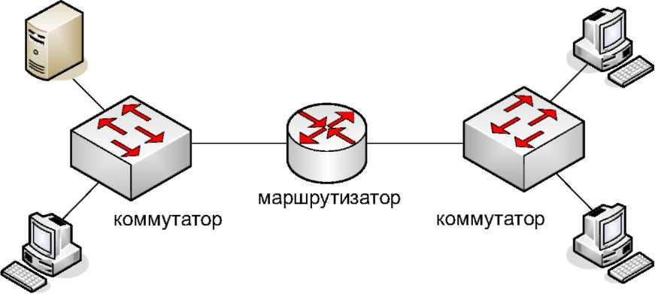
Рис. 22. Иерархическая (неплоская) сеть
Вариант 13. Создайте проект сети с топологией и составом оборудования согласно Рис. 22. Задайте трафик с профилем LAN peer-to-peer между всеми рабочими станциями. И клиент-серверный трафик с профилем FTP client от каждой рабочей станции к серверу.
Вариант 14. Создайте проект сети с топологией и составом оборудования согласно Рис. 22. Задайте трафик с профилем LAN peer-to-peer между всеми рабочими станциями. И клиент-серверный трафик с профилем HTTP client от каждой рабочей станции к серверу.
Вариант 15. Создайте проект сети с топологией и составом оборудования согласно Рис. 22. Задайте трафик с профилем LAN peer-to-peer между всеми компьютерами сети. Увеличивая трафик за счет изменения (см. раздел 2.4) параметра задержки между пакетами «Time between transactions) профиля «LAN peer-to-peer», добейтесь максимально возможной загрузки каналов связи. Запишите полученное значение параметра задержки и процент загрузки каналов.
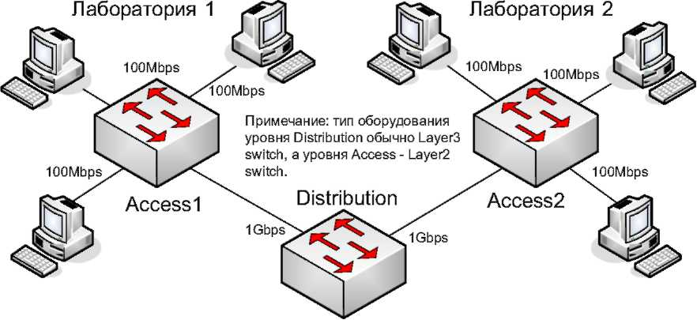
Рис. 23. Топология «снежинка» (англ. snow-flake)
Вариант 16. Создайте проект сети с топологией и составом оборудования согласно Рис. 23. Задайте трафик с профилем LAN peer-to-peer между компьютерами Лаборатории N1. Задайте трафик с профилем LAN peer-to-peer между компьютерами Лаборатории N2. Задайте трафик с профилем Inter-LAN между тремя парами компьютеров (компьютеры пары принадлежат разным лабораториям). Увеличивая трафик за счет изменения (см. раздел 2.4) параметра задержки между пакетами «Time between transactions» профиля «InterLAN», добейтесь максимально возможной загрузки каналов связи коммутатора уровня распределения (Distribution). Запишите полученное значение параметра задержки и загрузки каналов коммутаторов уровня доступа (Access) и коммутаторов уровня распределения.
Вариант 17. Создайте проект сети с топологией и составом оборудования согласно Рис. 23. Задайте трафик с профилем LAN peer-to-peer между всеми компьютерами сети. Увеличивая трафик за счет изменения (см. раздел 2.4) параметра задержки между пакетами «Time between transactions» профиля «LAN peer-to-peer», добейтесь максимально возможной загрузки каналов связи коммутатора уровня распределения (Distribution). Запишите полученное значение параметра задержки и загрузки каналов коммутаторов уровня доступа (Access) и коммутаторов уровня распределения.

Лабораторная работа № 4. Практичне використання
Целью данной лабораторной работы является развитие навыков практического применения NetCracker для анализа поведения существующего сетевого проекта в различных сценариях прохождения трафика. А также знакомство с типовыми многоуровневыми конфигурациями корпоративных сетей.
Порядок выполнения задании
Получить у преподавателя вариант задания. Ознакомиться с описанием задания и в NetCracker собрать сеть с заданной топологией и спецификациями.
Задать сетевой трафик согласно заданию.
Вывести статистику основных каналов передачи данных. Запустить модель и определить, есть ли перегрузки оборудования или связей. Определить узкое место/места сети при заданном трафике. Показать результаты преподавателю или сделать снимок экрана (скриншот), экспорт сети в JPG-файл, если преподаватель требует письменный отчет.
Ответить на дополнительные вопросы преподавателя по заданию.

Варианты заданий
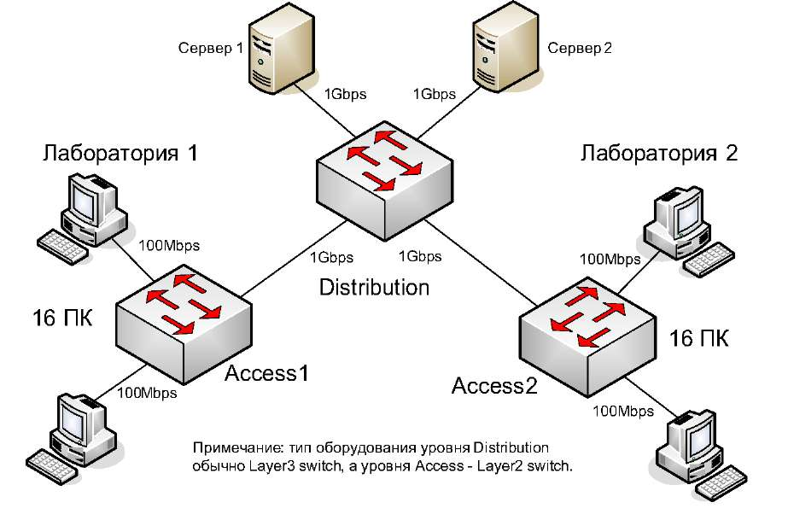

Рис. 24.
Вариант 1-3. Создайте проект сети с топологией и составом оборудования согласно Рис. 24.

Вариант | Трафик | Приемник трафика | Тип трафика
1 | Компьютеры в лаб. 1 | Сервер 1 | HTTP client
1 | Компьютеры в лаб. 1 | Сервер 2 | File server's client
1 | Компьютеры в лаб. 2 | Сервер 2 | File server's client
1 | Оценить максимально возможный трафик компьютера лаб. 1 и определить узкое место сети, увеличивая частоту поступления запросов клиентов на сервер 2 за счет уменьшения времени между транзакциями.
2 | Компьютеры в лаб. 1 | Сервер 1 | HTTP client
2 | Компьютеры в лаб. 1 | Сервер 2 | File server's client
2 | Компьютеры в лаб. 2 | Сервер 1 | HTTP client
2 | Оценить максимально возможный трафик компьютера лаб. 1 и определить узкое место сети, увеличивая частоту поступления запросов клиентов на сервер 1 за счет уменьшения времени между транзакциями.
3 | Компьютеры в лаб. 1 | Сервер 1 | File server's client
3 | Компьютеры в лаб. 1 | Сервер 2 | HTTP client
3 | Компьютеры в лаб. 2 | Сервер 2 | HTTP client
3 | Оценить максимально возможный трафик компьютера лаб. 1 и определить узкое место сети, увеличивая частоту поступления запросов клиентов на сервер 2 за счет уменьшения времени между транзакциями.
Вариант 4-6. Создайте проект сети с топологией и составом оборудования согласно Рис. 25.
Вариант | Трафик | Приемник трафика | Тип трафика
4 | Компьютеры в лаб. 1 | Сервер 1 | File server's client
4 | Компьютеры в лаб. 2 | Сервер 1 | File server's client
4 | Компьютеры в лаб. 2 | Сервер 2 | SQL server's client
4 | Оценить максимально возможный трафик компьютера лаб. 2 и определить узкое место сети, увеличивая частоту поступления запросов клиентов на сервер 1 за счет уменьшения времени между транзакциями.
5 | Компьютеры в лаб. 1 | Сервер 1 | SQL server's client
5 | Компьютеры в лаб. 2 | Сервер 1 | SQL server's client
 | Компьютеры в лаб. 1 | Сервер 2 File server's client
 | Оценить максимально возможный трафик компьютера лаб. 2 и определить узкое место сети, увеличивая частоту поступления запросов клиентов на сервер 2 за счет уменьшения времени между транзакциями.
6 | Компьютеры в лаб. 1 | Сервер 1 | SQL server's client
6 | Компьютеры в лаб. 2 | Сервер 1 | SQL server's client
6 | Компьютеры в лаб. 2 | Сервер 2 | HTTP client
6 | Оценить максимально возможный трафик компьютера лаб. 2 и определить узкое место сети, увеличивая частоту поступления запросов клиентов на сервер 1 за счет уменьшения времени между транзакциями.

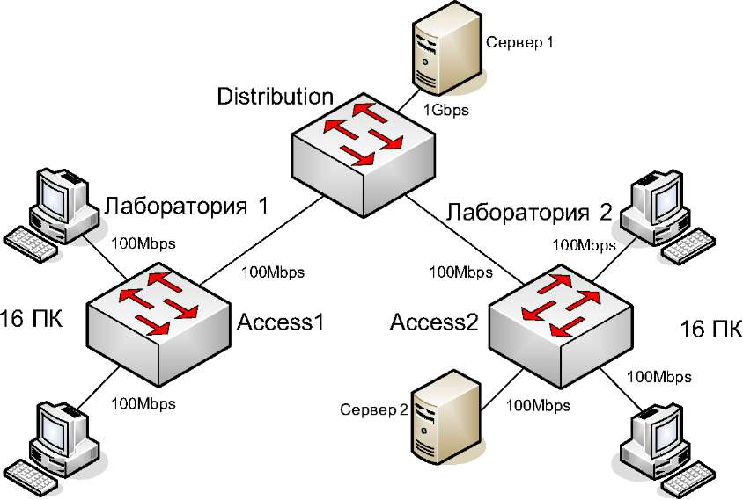

Рис. 25

Вариант 7-9. Создайте проект сети с топологией и составом оборудования согласно Рис. 26.
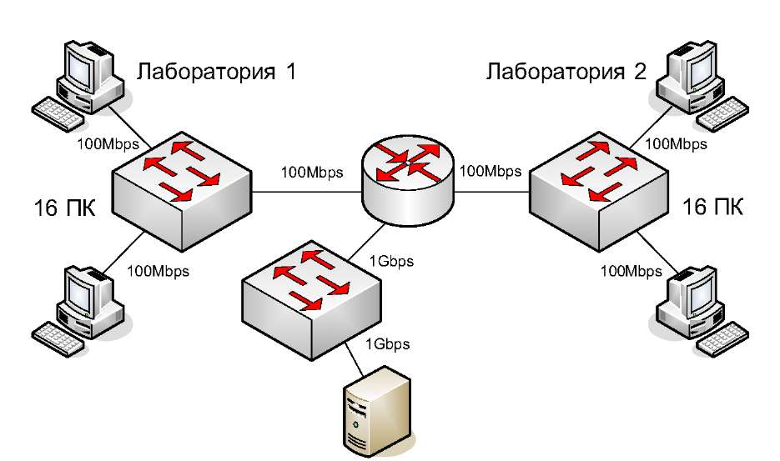
Рис. 26

Вариант | Трафик | Приемник трафика | Тип трафика
7 | Компьютеры в лаб. 1 | Сервер | HTTP client
7 | Компьютеры в лаб. 1 | Сервер | File server's client
7 | Компьютеры в лаб. 2 | Сервер | File server's client
7 | Оценить максимально возможный трафик компьютера лаб. 1 и определить узкое место сети, увеличивая частоту поступления файловых запросов клиентов на сервер за счет уменьшения времени между транзакциями.
8 | Компьютеры в лаб. 1 | Сервер | HTTP client
8 | Компьютеры в лаб. 1 | Сервер | File server's client
8 | Компьютеры в лаб. 2 | Сервер | HTTP client
8 | Оценить максимально возможный трафик компьютера лаб. 2 и определить узкое место сети, увеличивая частоту поступления HTTP запросов клиентов на сервер за счет уменьшения времени между транзакциями.
9 | Компьютеры в лаб. 1 | Сервер | HTTP client
9 | Компьютеры в лаб. 1 | Сервер | File server's client
9 | Компьютеры в лаб. 2 | Сервер | File server's client
9 | Оценить максимально возможный трафик компьютера лаб. 1 и определить узкое место сети, увеличивая частоту поступления HTTP запросов клиентов на сервер за счет уменьшения времени между транзакциями.

Лабораторная работа 4
Порядок выполнения заданий

Получить у преподавателя вариант задания. Ознакомиться с описанием задания и в NetCracker собрать сеть с заданной топологией и спецификациями.
Задать сетевой трафик согласно заданию.
Вывести статистику основных каналов передачи данных. Запустить модель и определить, есть ли перегрузки оборудования или связей. Определить узкое место/места сети при заданном трафике. Показать результаты преподавателю или сделать снимок экрана (скриншот), экспорт сети в JPG-файл, если преподаватель требует письменный отчет.
Ответить на дополнительные вопросы преподавателя по заданию.

Вариант 1. Создайте проект ЛВС следующей топологии и состава: рабочие станции (workstation, WS) (1), (2), (3) и сервер (S1) соединены между собой в Fast Ethernet сеть, с использованием неэкранированной витой пары категории 5 и коммутатора. Ethernet сеть, в свою очередь, посредством маршрутизатора и моста связана с сетями 16 Мбит/с Token Ring и другой сетью Fast Ethernet соответственно. Рабочие станции (4), (5) и сервер (S2) соединены в сеть Token Ring. Станции (6), (7), (8) и сервер (S3) соединены по технологии Fast Ethernet. Сервер S1 обслуживает WS1- WS3-KTHeHTOB базы данных и CAD/CAM-приложений. Сервер Token Ring S2 является файл-сервером для WS4, WS5 и обслуживает их как клиентов базы данных. Сервер S3 обслуживает HTTP, FTP, POP3-клиентов. Все рабочие станции являются HTTP-клиентами. Рабочие станции (3), (5), (7), (8) являются также POP3-KraeHTaMH. Кроме этого, все рабочие станции обращаются на FTP-сервер за файлами.
Помимо серверов, рабочие станции внутри своих сетей взаимодействуют друг с другом по трафику Small office peer-to-peer. Размер ответа на запрос (Reply Size) всех серверов рассчитывается по нормальному закону. Мат. ожидание - 2048, дисперсия - 512, размер в байтах. Задержка ответа на запрос (Replay Delay) сервера (1) распределена по экспоненциальному закону, мат. ожидание - 5, сервера (2) - по нормальному закону, мат. ожидание - 2, дисперсия - 0,7, сервера (3) - по закону Эрланга, мат. ожидание - 1,5, дисперсия - 0,4, время в секундах. Вывести следующую статистику: для всех серверов - текущую нагрузку (current workload) и количество полученных пакетов; для сегментов - процент использования (average utilization).
Вариант 2. Построить ЛВС следующей топологии и состава: сегмент 10BASE-T, состоящий из трех PC (РС1-РС3) на базе 10/100Мбит/с концентратора фирмы D-Link, и сегмент на базе концентратора Fast Ethernet из двух PC (РС4, РС5) соединены с помощью коммутатора (Switch) по технологии 100BASE-TX, к которому подключены 2 сервера по той же технологии. Сервер (1) обслуживает клиентов CAD/CAM приложений и является файл-сервером. РС1-РС3 являются клиентами CAD/CAM-приложений, РС4 и РС5-клиентами файл-сервера.
Сервер (2) обслуживает HTTP, FTP, POP3-KraeHTOB. РС4-РС5 являются FTP, POP3-KraeHTaMH. Все рабочие станции являются также HTTP- клиентами. Помимо серверов рабочие станции внутри каждого сегмента взаимодействуют друг с другом по трафику Small office peer-to-peer. Размер ответа сервера (1) на запрос (Reply Size) рассчитывается по нормальному закону. Мат. ожидание - 1000, дисперсия - 800, размер в байтах. Задержка ответа сервера (1) на запрос (Replay Delay) рассчитывается по экспоненциальному закону, мат. ожидание - 5, время в секундах. Для сервера (2) сохраняются установки по умолчанию. Вывести статистику: для серверов текущую нагрузку (current workload) и количество полученных пакетов; для концентраторов - процент использования (average utilization).
Вариант 3. Построить ЛВС следующей топологии и состава: 5 персональных компьютеров (PC) и сервер образуют сегмент 10BASE-T. Другие пять компьютеров объединены в сегмент по технологии 10BASE-2 , оба сегмента соединены мостом.
Сервер может обслуживать клиентов базы данных, CAD/CAM- приложений и предоставлять FTP доступ к файлам. Рабочие станции сегмента 10BASE-T являются клиентами CAD/CAM приложений, рабочие станции сегмента 10BASE-2 являются клиентами базы данных. Кроме этого, все рабочие станции обращаются на сервер за файлами по FTP, а внутри каждого сегмента взаимодействуют друг с другом по трафику Small office peer-to-peer. Размер ответа сервера на запрос (Reply Size) рассчитывается по нормальному закону. Мат. ожидание - 1000, дисперсия - 800, размер в байтах. Задержка ответа на запрос (Replay Delay) рассчитывается по экспоненциальному закону, мат. ожидание - 5, время в секундах. Вывести статистику: для сервера - текущую нагрузку (current workload) и количество полученных пакетов; для сегмента 10BASE-2 - процент использования (average utilization).
Вариант 4. Построить ЛВС следующей топологии и состава: имеется 2 хаба (10BASE-2). К первому хабу с помощью коаксиального кабеля (10BASE-2) непосредственно подключены рабочие станции (workstation) (1), (2), (3), а станции (4), (5) - соединены с ним общей шиной (10BASE-2). К сегменту Thin Ethernet подключены HUB (2) и сервер (1). К хабу (2) подключены непосредственно станции (6), (7) и сервер (2), а через сегмент Thin Ethernet подключена станция (8). Сервер (1) может обслуживать клиентов базы данных и предоставлять FTP-доступ к файлам.
Сервер (2) обслуживает HTTP, POP3. Все рабочие станции являются HTTP-клиентами. Станции 1-5 являются POP3-KraeHTaMH сервера(2). Станции 6-8 являются database-клиентами сервера (1). Станциям 6-8 предоставлен FTP-доступ к файлам на сервере (1). Размер ответа сервера (1) на запрос (Reply Size) рассчитывается по нормальному закону. Мат. ожидание - 1000, дисперсия - 800, размер в байтах.
Задержка ответа сервера (1) на запрос (Replay Delay) рассчитывается по экспоненциальному закону, мат. ожидание - 5, время в секундах. Размер ответа сервера (2) на запрос (Reply Size) рассчитывается по равномерному закону. Мат. ожидание - 400, дисперсия - 1000, размер в байтах. Задержка ответа сервера (2) на запрос (Replay Delay) рассчитывается по нормальному закону, мат. ожидание - 1, дисперсия - 0,7 время в секундах.
Вывести статистику: для серверов - текущую нагрузку (current workload) и количество полученных пакетов; для коаксиального сегмента от станций (4), (5) до хаба - процент использования (average utilization).
Вариант 5. Построить ЛВС следующей топологии и состава: рабочие станции РС1-РС3 и сервер (1) образуют сегмент 100BASE-TX на базе хаба. Хаб, в свою очередь, подключен к коммутатору по технологии 10BASE-T. Коммутатор подключен к маршрутизатору по этой же технологии. Станции (4), (5) и сервер (2) соединены с помощью толстого коаксиального кабеля с коммутатором. Маршрутизатор соединен с сервером удаленного доступа (Access server) через Thick Ethernet Segment. К серверу доступа подключены два устройства:
DSU/CSU и телефонный модем, обеспечивающие доступ к сетям ISDN и PSTN соответственно. К этому серверу имеют доступ удаленные рабочие станции (6) и (7) через сети ISDN и PSTN соответственно. На рабочей станции (6) установлен адаптер ISDN. Сервер (1) может обслуживать HTTP, POP3-KraeHT0B. Сервер (2) предоставляет FTP-доступ к файлам и может обслуживать клиентов базы данных. Все рабочие станции являются HTTP, POP3-KraeHTaMH. Станция (2) является клиентом базы данных сервера (2). При обращении к этому серверу станции (1) и (5) создают обычный (равноправный) сетевой трафик.
Кроме того, сервер (2) предоставляет FTP-доступ к файлам удаленным станциям (6) и (7). Размер ответа всех серверов на запрос (Reply Size) рассчитывается по нормальному закону. Мат. ожидание - 1024, дисперсия - 512, размер в байтах. Задержка ответа на запрос (Replay Delay) сервера (1) рассчитывается по экспоненциальному закону, мат. ожидание - 5, сервера (2) - по равномерному закону, мат. ожидание - 2, дисперсия - 1, время в секундах. Вывести статистику:
Текущую нагрузку (current workload) для витой пары ISDN и PSTN. Для серверов (1) и (2)-текущую нагрузку (current workload) и количество полученных пакетов; для коаксиального сегмента до коммутатора - процент использования (average utilization).
Вариант 6. Построить ЛВС следующей топологии и состава: рабочие станции (workstation) (WS1)-(WS6) и сервер (1) соединены между собой в FDDI сеть, используя неэкранированную витую пару категории 5. FDDI кольцо, в свою очередь, посредством маршрутизаторов связано с двумя сетями Token Ring, в каждую из которых входит по одному серверу и по две рабочих стации. Сервер (1) может обслуживать клиентов базы данных (WS4-WS6) и CAD/CAM-приложений (WS1-WS3). Сервер (2) предоставляет FTP-доступ к файлам.
Сервер (3) обслуживает HTTP, POP3,-KTHenroB. Все рабочие станции являются HTTP-клиентами. Рабочие станции сетей Token Ring являются также FTP, POP3-KraeHTaMH. Кроме этого, все рабочие станции обращаются на сервер (2) за файлами. Помимо серверов рабочие станции взаимодействуют внутри своих сетей друг с другом по трафику Small office peer-to-peer. Размер ответа сервера (1) на запрос (Reply Size) рассчитывается по нормальному закону. Мат. ожидание - 2048, дисперсия - 1024, размер в байтах. Задержка ответа сервера на запрос (Replay Delay) рассчитывается по экспоненциальному закону, мат. ожидание - 5, время в секундах. Размер ответа сервера (2) на запрос (Reply Size) рассчитывается по экспоненциальному закону. Мат. ожидание - 512, размер в байтах. Задержка ответа сервера (2) на запрос (Replay Delay) рассчитывается по равномерному закону, мат. ожидание - 1, дисперсия - 0,5, время в секундах. Размер ответа сервера (3) на запрос (Reply Size) рассчитывается по нормальному закону. Мат. ожидание - 2048, дисперсия - 512, размер в байтах. Задержка ответа сервера (3) на запрос (Replay Delay) рассчитывается по экспоненциальному закону, мат. ожидание - 2, время в секундах. Вывести статистику: для любого сервера - текущую нагрузку (current workload) и количество полученных пакетов; для сегмента от маршрутизатора до сети Token Ring текущую нагрузку.
Вариант 7. Построить ЛВС следующей топологии и состава: имеется сеть Frame Relay. К этой сети с использованием витой пары (10BASE-T) подключены устройства DSU/CSU (1), (2) и (3). DSU/CSU и DSU/CSU (2), в свою очередь, подключены к устройствам Frame relay access device - FRAD (1) и (2). К устройству FRAD (1) подключен концентратор Fast Ethernet. Рабочая группа, станция РС1 и сервер (1) подключены к концентратору витой парой 100BASE-TX К FRAD (2) подключен сегмент Thick Ethernet c сервером (2), рабочей станцией РС2 и принтером. Устройство DSU/CSU (3) подключается к маршрутизатору.
В свою очередь, маршрутизатор, с помощью оптоволоконного кабеля, подключен к FDDI. К FDDI подключены рабочие станции (РС3), (РС4) и выделенный сервер (3). Сервер (1) обслуживает клиентов базы данных из рабочей группы, сервер (2) - CAD/CAM-приложений, сервер (3) предоставляет FTP-доступ к файлам удаленной станции РС2 и локальным РС3 и РС4. РС1 является клиентом сервера (2). Станции (2) и (3) используют CAD/CAM приложения на сервере (2). Станция (2) периодически посылает данные на принтер. Размер ответа на запрос (Reply Size) сервера (2) рассчитывается по нормальному закону. Мат. ожидание - 1024, дисперсия - 768, размер в байтах. Задержка ответа на запрос рассчитывается по экспоненциальному закону, мат. ожидание - 5, время в секундах. Для серверов 1 и 3 - установки по умолчанию. Вывести статистику: для серверов - текущую нагрузку (current workload) и количество полученных пакетов; для коаксиального сегмента - процент использования (average utilization).
Вариант 8. Имеется ЛВС следующей топологии и состава: рабочие станции (workstation) (1), (2), (3) и сервер (1) соединены между собой в FDDI сеть, используя неэкранированную витую пару категории 5. FDDI кольцо, в свою очередь, посредством маршрутизатора и моста, связано с сетями 16 Мбит/с Token Ring и 100 Мбит/с Ethernet соответственно. Рабочие станции (4), (5) и сервер (2) соединены в сеть Token Ring. Станции (6), (7), (8) и сервер(3) соединены по технологии Fast Ethernet.
FDDI сервер обслуживает WS1-WS3-KraeHTOB базы данных и CAD/CAM-приложений. Сервер Token Ring является файл-сервером для WS4, WS5 и обслуживает их, как клиентов базы данных. Сервер Ethernet обслуживает HTTP, FTP, POP3 - клиентов. Все рабочие станции являются HTTP-клиентами. Рабочие станции (3), (5), (7), (8) являются также POP3- клиентами. Кроме этого, все рабочие станции обращаются на FTP-сервер за файлами.

Лабораторна робота №5-6
«Вивчення клієнт-серверної технології взаємодії програм із використанням сокетів»
Завдання, Розробити відповідно до варіанту програмні засоби для організації взаємодії та обміну інформацією із використанням сокетної технології в мережі TCP/IP.
Програмні засоби мають складатися з двох програм: сервера та клієнта. Задачею сервера є реалізація можливості підключення декількох клієнтів і вибір одною з них для обміну інформацією, а також контроль відключення клієнтів. Крім того, сервер відображає результати обробки даних згідно з варіантом. Вимоги до програм:
Мова програмування С#, платформа - Microsoft .NET.
Сервер віконний додаток із можливістю контролю наявності клієнтів та вибору активного (в залежності від варіанта вручну або автоматично). Клієнт консольний додаток, логіка роботи якого визначається варіантом.
Лаштунки сокетів (TCP/UDP тощо) вибрати самостійно.
Виконання роботи розраховано на бригаду з двох студентів.
Варіант завдання R необхідно визначити згідно до останніх двох цифр номеру залікової книжки N (будь-якого члена бригади), поділивши його за модулем 8: R = (N mod 8) + 1.
1Послідовність виконання лабораторної роботи:
Аналіз завдання та визначення ефективних сокетних лаштунків.
Розробка протоколу обміну командами та даними між клієнтом і сервером.
1Ірограмування та відлагодження серверної програми.
І Ірограмування та відлагодження клієнтської програми.
Інтегроване тестування програмного забезпечення на одному комп'ютері та в мережі.
І Іідготовка звіту та здача роботи.
Таблиця варіантів.

Завдання
Робота із файлами. Сервер відображає дерево файлів та каталогів клієнта, забезпечує переходи між каталогами клієнта. Клієнт передає інформацію по поточному каталоі у серверу.
Робота з текстовим файлом. Сервер дозволяє переглядати та модифікувати зміст довільного текстового файлу, який передає йому клієнт.
Запуск програм. Сервер дозволяє запускати та закривати одну із програм, список яких надається клієнтом. Клієнт безпосередньо запускає та припиняє роботу програми зі списку.
Робота із датою/часом. Сервер надає можливості централізовано (на усіх клієнтах разом) або окремо (для одного клієнта) переглядати та корегувати системну дату і час клієнтського комп'ютера.
Пошук файлів. Сервер виконує пошук за запитом користувача файлів на комп'ютері клієнта(ів) та виводить список результатів у вигляді: «Комгґютер/шлях до файлу». Клієнт приймає запит і виконує пошук.
Робота із матрицями. Сервер га клієнти виконують розподілені обчислення суми матриць А(1 ..пД..п) та В(1..п,1..п). Сервер визначає кількість підключених клієнтів, передає поточні рядки матриць А га В клієнту та очікує на результат. Як тільки клієнт звільнюється, йому передається наступна пара рядків.
Трансформація зображення. Сервер та клієнти виконують розподілену обробку кольорового графічного зображення BMP, переводячи його у палітру відтінків сірого. Зображення рівномірно сегментується сервером на кількість рівну кількості клієнтів, останні трансформують свій фрагмент у сірий колір та повертають серверу. Сервер відображає остаточне зображення.
Сортування числової матриці за рядками. Сервер визначає вільного клієнта, передає йому черговий рядок, збирає результати і виводить підсумкову матрицю. Клієнт виконує сортування переданого йому рядка матриці.

Вимоги до звітності роботи
Титульний аркуш.
Варіант завдання.
Блок-схема узагальненого алгоритму роботи програмних засобів.
Формати даних та команд (запитів) кл ієнта та (відповідей) сервера.
Ключові фрагменти (методи класів) із текстів програм (2-4 сторінки).
Електронна версія програм (ЕХЕ та файли проекту).
Контрольні запитання
Дати означення поняттю «сокет», пояснити різницю між синхронними та ас и нхронн ими сокетами.
Пояснити специфіку сокетів, які базуються на протоколі UDP.
Сформулювати основну ідею паралельної обробки запитів від декількох клієнтів сервером (багатопоточний режим).

Список рекомендованої літератури

- Вебсайт компании NetCracker Technology, http://www.netcracker.com/
- Таненбаум Э. Компьютерные сети / Э. Таненбаум. - 4-е изд. - СПб. : Питер, 2003. - 991 с.
- Олифер В.Г. Компьютерные сети: принципы, технологии, протоколы : учеб. пособие для студ. вузов / В.Г. Олифер, Н.А. Олифер. - СПб. : Питер, 2001. - 668 с.
- Корнышев Ю.Н. Теория телетрафика: учеб. для вузов / Ю.Н. Корнышев, А.П. Пшеничников, А.Д. Харкевич. - М. : Радио и связь, 1996. 272 с.
- Лагутенко О. И. Модеми. Справочник пользователя. Оформление А. Лурье. – Спб.: Лань., 1997. – 368 с.: ил.
- Мур М. и др. Телекоммуникации. Руководство для начинающих. Авторы: Мур М., Притеки Т., Риггс К., Сауфвик П. – Спб.: БХВ=Петербург, 2005. – 624 с.: ил.
- Фриман Р. Волоконно оптические системи связи. Перевод с английского Н. Н. Слепова., Техносфера. Москва 2003
- Бигелоу С. Сети: поиск неисправностей, поддержка и восстановление: Пер. С англ. – Спб.: БХВ,-Петербург, 2005. – 1200 с.: ил.
- Крохмалев В.В. Гордиенко В.Н. Моченов А. Д. Иванов В. И. Бурдин В.А. Крыжановский А. В. Марыкова Л. А. Основы построения телекоммуникационних систем и сетей. Учебник.
- Трусов А. Ф. Беспроводные сети в Windows Vista. Начали! – СПБ.: Питер, 2008. – 128 с.: ил.
- Мардер Н.С. Современные телекоммуникации. — М.: ИРИАС, 2006. — 384 с.

Зміст
Загальні вказівки до виконання лабораторних робіт 4
ІНТЕГРОВАНЕ СЕРЕДОВИЩЕ МОДЕЛЮВАННЯ ТЕЛЕКОМУНІКАЦІЙНИХ СИСТЕМ NETCRACKER 5
Лабораторная работа № 1. Освоение графического интерфейса 7
Лабораторная работа № 2. Моделирование передачи данных в сети 19
Лабораторная работа № 3. Самостоятельное создание модели 22
Лабораторная работа № 4. Практическое применение 29
Лабораторна робота №5-6 41
Список рекомендованої літератури 46
Зміст 47

